БАШКОРТОСТАН РЕСПУБЛИКАhЫ  БЛАГОВЕЩЕН РАЙОНЫ МУНИЦИПАЛЬ РАЙОНЫНЫ hЫННЫ АУЫЛ СОВЕТЫ  АУЫЛЫ БИЛӘМӘhЕ ХАКИМИӘТЕ |  | РЕСПУБЛИКА БАШКОРТОСТАН  АДМИНИСТРАЦИЯ  СЕЛЬСКОГО ПОСЕЛЕНИЯ САННИНСКИЙ СЕЛЬСОВЕТ МУНИЦИПАЛЬНОГО РАЙОНА БЛАГОВЕЩЕНСКИЙ РАЙОН
Тел. факс (34766) 2-54-21,тел. (34766) 2-54-21 е-mail: spsansel09@mail.ru, http:sanninsk -blag.rb
ОКПО 04277230, ОГРН 1020211701035, ИНН/КПП 02580039/ 025801001

КАРАР ПОСТАНОВЛЕНИЕ

11 апрель 2022 й № 16/1 11 апреля 2022 г.

Об утверждении схемы размещения нестационарных торговых объектов (по оказанию услуг) на территории сельского поселения Саннинский сельсовет муниципального района Благовещенский район Республики Башкортостан

В соответствии с о статьями 39.33, 39.36 Земельного кодекса Российской Федерации, Федеральным законом от 6 октября 2003 №131 -ФЗ "Об общих принципах организации местного самоуправления в Российской Федерации", Федеральным законом от 28.12.2009 года №381-ФЗ "Об основах государственного регулирования торговой деятельности в Российской Федерации", Законом Республики Башкортостан от 14.07.2010г. №296-з "О регулировании торговой деятельности в Республике Башкортостан" , законом Республики Башкортостан от 05 января 2004 года №59-з "О регулировании земельных отношений в Республике Башкортостан", Постановлением Правительства Республики Башкортостан от 12 октября 2021 года №511 "Об утверждении Порядка разработки и утверждения органами местного самоуправления Республики Башкортостан схем размещения нестационарных торговых объектов", Постановление № 15 от 11.04.2022 "Об утверждении положения о порядке размещения нестационарных торговых объектов (по оказанию услуг) на территории сельского поселения Саннинский сельсовет муниципального района Благовещенский район Республики Башкортостан" администрация сельского поселения Саннинский сельсовет муниципального района Благовещенский район Республики Башкортостан

ПОСТАНОВЛЯЕТ:
1. Утвердить схему размещения нестационарных торговых объектов (по оказанию услуг) расположенных на земельных участках, в зданиях, строениях, сооружениях, находящихся в муниципальной собственности на территории сельского поселения Саннинский сельсовет муниципального района Благовещенский район Республики Башкортостан (Приложение №1).
2. Постановление администрации сельского поселения Саннинский сельсовет муниципального района Благовещенский район Республики Башкортостан от 01.06.2017 г. № 19 «Об утверждении схемы размещения нестационарных торговых объектов на территории сельского поселения Саннинский сельсовет муниципального района Благовещенский район Республики Башкортостан» считать утратившим силу.
3. Разместить настоящее постановление на информационном стенде администрации сельского поселения и на официальном сайте сельского поселения Саннинский сельсовет муниципального района Благовещенский район Республики Башкортостан (sanninsk-rb.ru).
4. Контроль за выполнением постановления оставляю за собой.

Глава сельского поселения: К.Ю.Леонтьев

П
СХЕМА
размещения нестационарных торговых объектов (по оказанию услуг)
на территории сельского поселения Саннинский сельсовет муниципального района Благовещенский район
Республики Башкортостан

№ | Адресные ориентиры размещения нестационарного торгового объекта | Вид нестационарного торгового объекта | Специализация нестационарного торгового объекта | Форма собственности земельного участка | Период размещения нестационарного торгового объекта | Размещение нестационарного торгового объекта субъектам малого или среднего предпринимательства да/нет
1 | 2 | 3 | 4 | 5 | 6 | 7
Планируемые
1 | РБ, Благовещенский р-н, с.Саннинское Ул.Школьная, рядов с конторой ООО АХ «МИР»,52 | павильон | Оказание бытовых услуг | государственная собственность до разграничения | период действия договора на право размещения НТО | нет
2. | Благовещенский р-н, д.Александровка, ул.Центральная рядом с домом 39 | павильон | Продажа продовольственных товаров | государственная собственность до разграничения | период действия договора на право размещения НТО | нет
3. | Благовещенский р-н, д. Булатово ул.Прудовая рядом с 1 | павильон | Продажа продовольственных товаров | государственная собственность до разграничения | период действия договора на право размещения НТО | нет

Графическая часть схемы
размещения нестационарных торговых объектов (по оказанию услуг)
на территории сельского поселения Саннинский сельсовет муниципального района Благовещенский район
Республики Башкортостан
1. РБ, Благовещенский р-н, с.Саннинское,Школьная,52

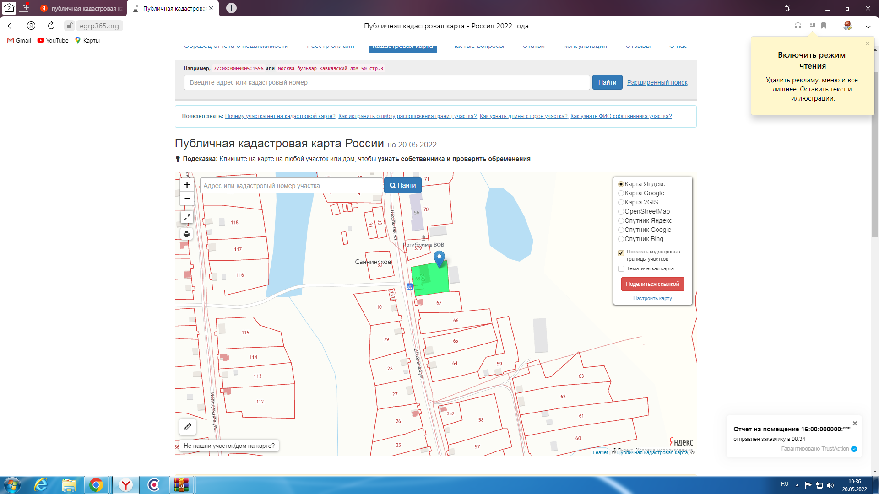

- РБ, Благовещенский район, д.Александровка, ул.Центральная,39

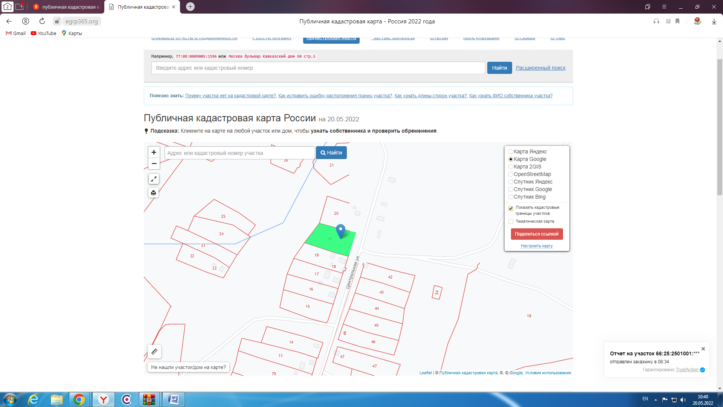

- РБ, Благовещенский р-н, д.Булатово ул.Прудовая ,1
